Литературный хронограф.

Август
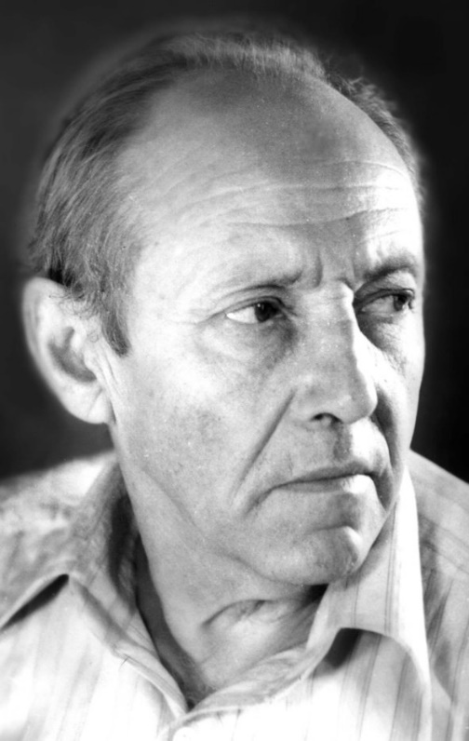

7 августа исполняется 110 лет со дня рождения Виталия Григорьевича Мелентьева (1916–1984) — советского детского писателя-фантаста. Родился в Петрограде. Рано потерял отца, с 14 лет работал. Участвовал в Советско-финской и Великой Отечественной войнах, был военным журналистом. В 1953 году демобилизовался в звании подполковника. Самая известная фантастическая трилогия для детей: «33 марта», «Голубые люди Розовой земли» и «Чёрный свет»

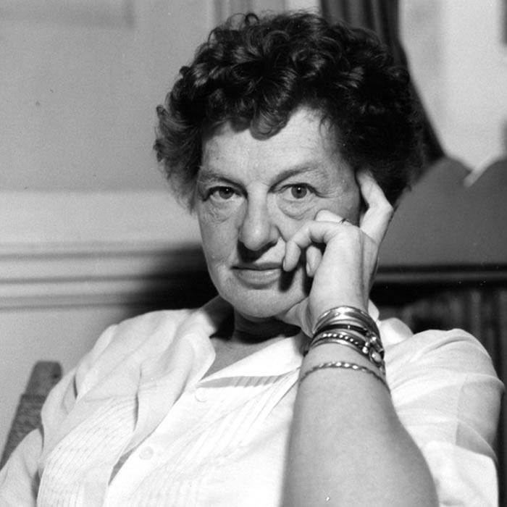

9 августа исполняется 120 лет со дня рождения Памелы Линдон Трэверс (1906–1996) — английской писательницы. Настоящее имя — Хелен Линдон Гофф. Родилась в Австралии, в 7 лет потеряла отца. В 1934 году опубликовала первую книгу о Мэри Поппинс, которая принесла ей мировую славу. Позже вышли продолжения: «Мэри Поппинс возвращается», «Мэри Поппинс открывает дверь»

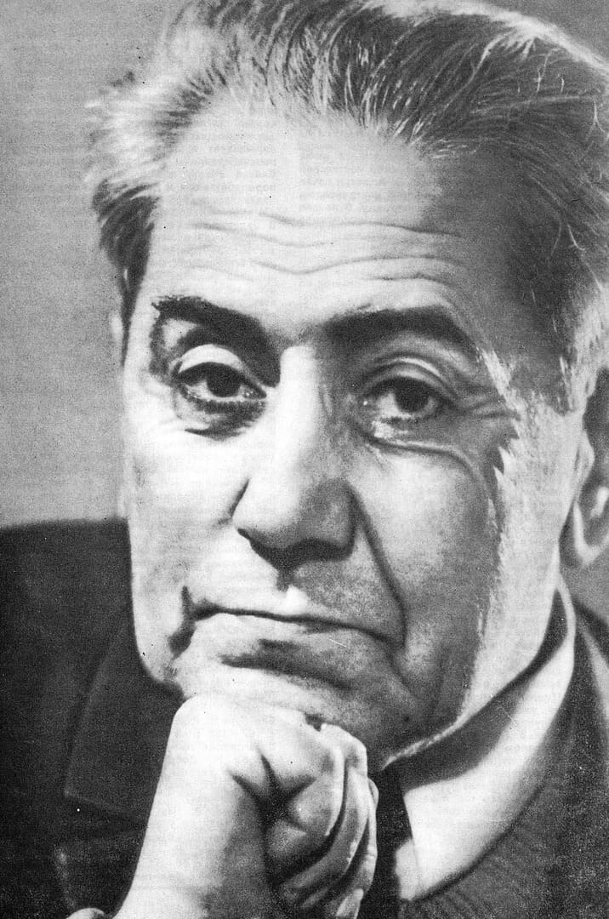

12 августа исполняется 110 лет со дня рождения Петрония Гая Аматуни (1916–1982) — Советский писатель-фантаст, лётчик. Родился на Дону в армянской семье, с юности увлекался авиацией. Воевал, после госпиталя стал лётчиком-истребителем. Его часто называли «ростовским Экзюпери». Известные фантастические произведения: трилогия «Гаяна» («Тайна Пито-Као», «Тиунэла», «Парадокс Глебова»), а также повесть-сказка «Чао — победитель волшебников»

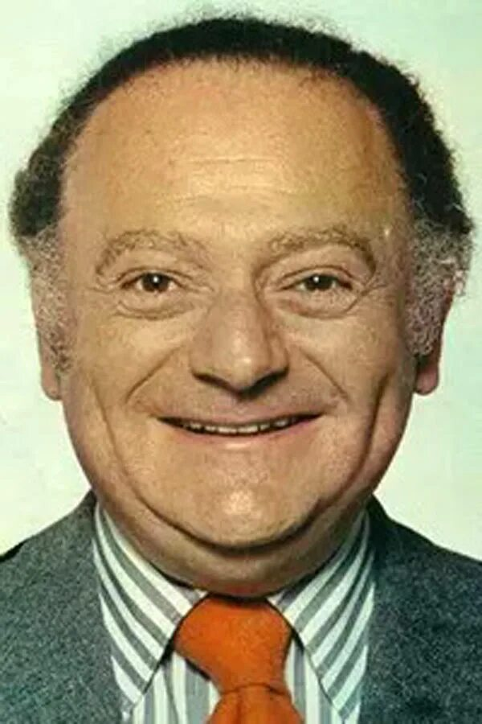

14 августа исполняется 100 лет со дня рождения Рене Госинни (1926–1977) — французского писателя и издателя. Родился в Париже в семье польских эмигрантов. После смерти отца в 17 лет начал работать, содержал семью. Создал знаменитую серию рассказов о Мальчике «Николя» (совместно с Жан-Жаком Семпе) и был соавтором комиксов об «Астериксе».

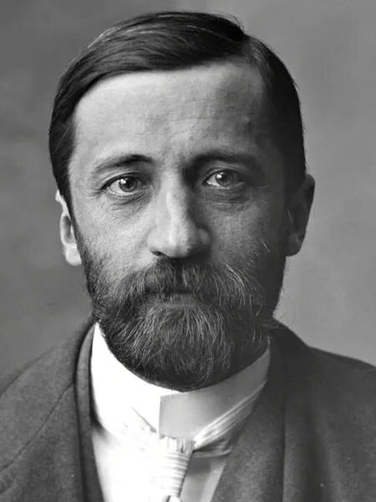
14 августа исполняется 160 лет со дня рождения Дмитрия Сергеевича Мережковского (1866–1941) -русского писателя, поэта, философа, одного из основоположников символизма. Родился в Петербурге в дворянской семье. С 13 лет писал стихи, в 1883 году публикация «Сакья-Муни» принесла ему известность. Окончил историко-филологический факультет Петербургского университета (1888). В 1889 году женился на Зинаиде Гиппиус, с которой прожил 52 года.В 1892 году издал сборник «Символы», а в 1893 году — доклад «О причинах упадка и о новых течениях современной русской литературы», ставший манифестом символизма. Всемирную славу принесла трилогия «Христос и Антихрист» (1895–1905): романы «Смерть богов. Юлиан Отступник», «Воскресшие боги. Леонардо да Винчи», «Антихрист. Пётр и Алексей».После Октябрьской революции эмигрировал в Париж (1920). В эмиграции создал историческую трилогию «Царство Зверя» и религиозно-философские труды. Номинировался на Нобелевскую премию.
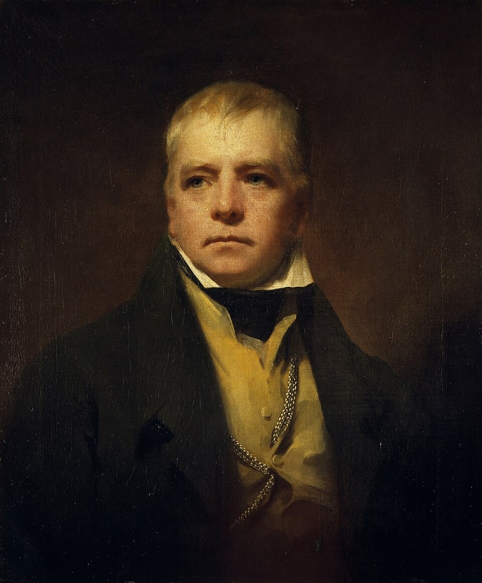
15 августа исполняется 255 лет со дня рождения Вальтера Скотта (1771–1832) — шотландского писателя, основоположника жанра исторического романа. Родился 15 августа 1771 года в Эдинбурге в семье состоятельного юриста. В младенчестве перенёс полиомиелит и на всю жизнь остался хромым. Несмотря на физический недостаток, поражал окружающих феноменальной памятью и живым умом. Детство провёл в Шотландском пограничье на фермах родственников, где проникся духом народных баллад и легенд. В 1792 году сдал экзамен на адвоката в Эдинбургском университете. С 1799 года до конца жизни занимал должность главного судьи графства Селкиркшир, совмещая юридическую службу с литературным творчеством. Литературный успех пришёл с изданием трёхтомного сборника «Песни Шотландской границы» (1802–1803). Всемирную славу ему принесли поэмы «Песнь последнего менестреля» (1805) и исторические романы, которые с 1814 года выходили без указания имени автора.Среди самых известных произведений: «Уэверли» (1814), «Роб Рой» (1817), «Айвенго» (1819), «Квентин Дорвард» (1823) — романы, разделяющиеся на две группы: о прошлом Шотландии и о прошлом Англии и континентальной Европы.
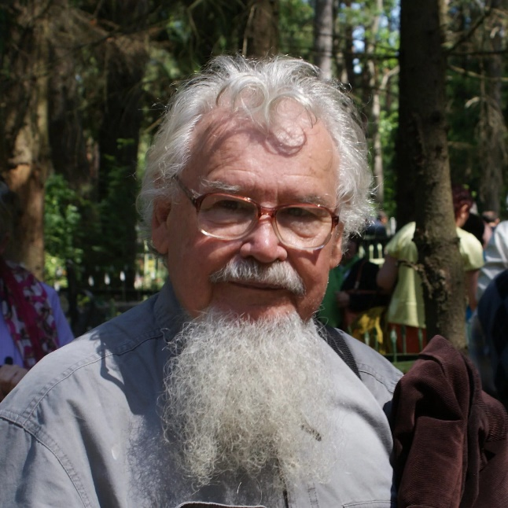
15 августа исполняется 90 лет со дня рождения Владислава Анатольевича Бахревского (род. 1936) — русского писателя, переводчика, классика детской литературы. Родился в Воронеже в семье лесничего. Много путешествовал по стране, собирая материал для своих книг. Первая повесть — «Мальчик с Весёлого» (1960). Создал более ста книг для детей и взрослых: повести о войне, исторические романы, биографии из серии ЖЗЛ («Виктор Васнецов», «Савва Мамонтов»). В 2024 году удостоен Патриаршей премии.
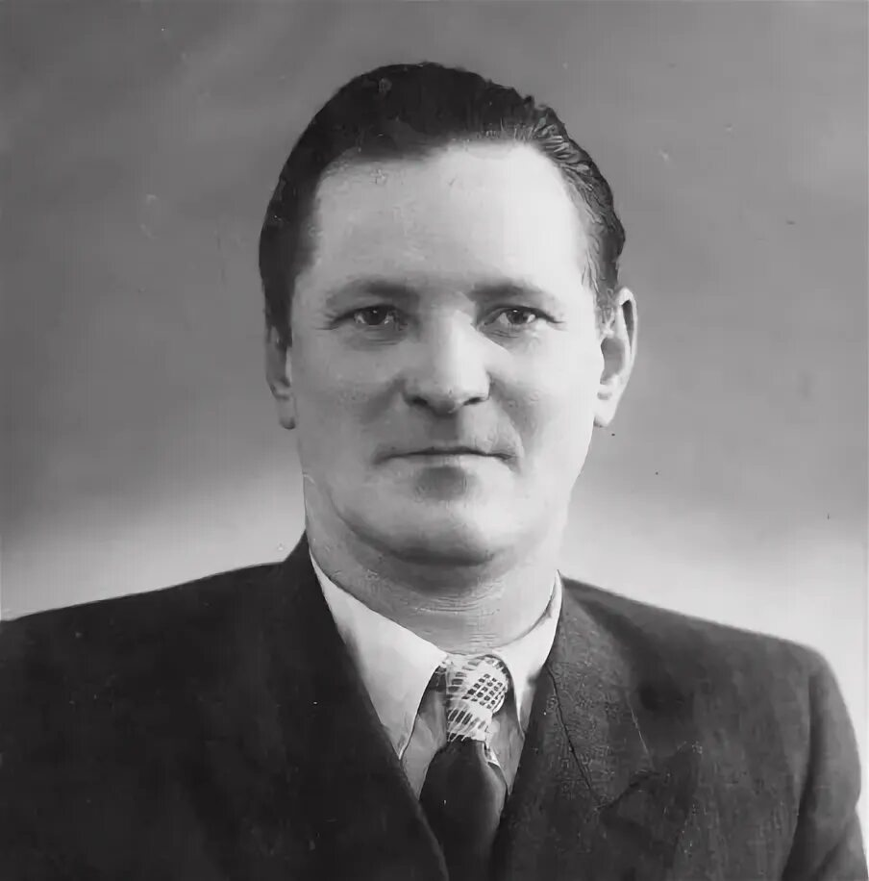

19 августа исполняется 120 лет со дня рождения Леонида Васильевича Соловьева (1906–1962) — русского писателя и сценариста. Родился в Триполи (Ливия) в семье учителей, в 1909 году семья вернулась в Россию. В 1920-е годы жил в Средней Азии, работал корреспондентом газеты «Правда Востока». Всемирную известность принесла дилогия о Ходже Насреддине: «Возмутитель спокойствия» (1940) и «Очарованный принц» (1954). В 1946 году был репрессирован, провёл 10 лет в лагерях. После освобождения продолжил писать, умер в Ленинграде.

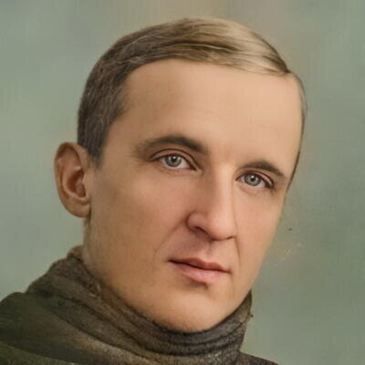

20 августа исполняется 120 лет со дня рождения Григория Георгиевича Белых (1906–1938) — советского писателя. В детстве стал беспризорником, был направлен в Школу социально-индивидуального воспитания им. Достоевского (ШКИД). Вместе с другом Л. Пантелеевым написал автобиографическую повесть «Республика ШКИД», которая принесла авторам огромную популярность. В конце 1935 года был репрессирован по обвинению в контрреволюционной деятельности, умер в тюрьме в возрасте 31 года. Реабилитирован посмертно

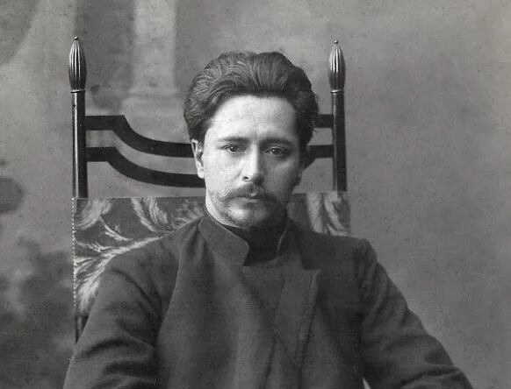

21 августа исполняется 155 лет со дня рождения Леонида Николаевича Андреева (1871–1919) — русского писателя, яркого представителя Серебряного века, мастера психологической прозы, родоначальник русского экспрессионизма. Родился в Орле в семье инженера. Окончил юридический факультет Московского университета, работал адвокатом, затем журналистом. Первый рассказ «Баргамот и Гараська» заметил и поддержал Максим Горький. Автор психологических произведений «Жизнь Василия Фивейского», «Иуда Искариот», драмы «Анатэма».

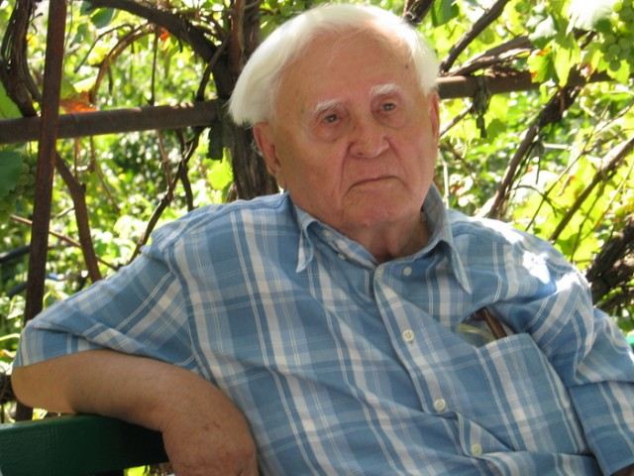

22 августа исполняется 110 лет со дня рождения Анатолия Вениаминовича Калинина (1916–2008) — русского писателя, поэта и публициста. Родился 22 августа 1916 года в станице Каменской (ныне город Каменск-Шахтинский Ростовской области) в семье сельского учителя, потомственного донского казака . Детство и юность прошли на Дону, что определило главную тему его творчества — жизнь и быт казачества. Ещё в школьные годы начал сотрудничать с газетами «Ленинские внучата» и «Пионерская правда». С 1932 года работал журналистом в районных и областных газетах на Дону, Кубани и Кавказе. С 1935 года — собственный корреспондент «Комсомольской правды» .В годы Великой Отечественной войны — военный корреспондент «Комсомольской правды» на фронтах южного направления . Первый роман «Курганы» опубликовал в 1941 году, но известность принесли произведения о войне: повести «На Юге» (1944), «Товарищи» (1945), роман «Красное знамя» (1951) .После войны поселился на хуторе Пухляковский Ростовской области, где жил до конца жизни . Наиболее известное произведение — роман «Цыган» (1960–1974), история любви цыгана Будулая и русской женщины Клавдии. Книга была дважды экранизирована .Лауреат Государственной премии РСФСР имени М. Горького (1973) за повести «Эхо войны» и «Возврата нет» . Награждён двумя орденами Ленина, орденами Октябрьской Революции, Трудового Красного Знамени, Дружбы народов, Отечественной войны I степени, Красной Звезды
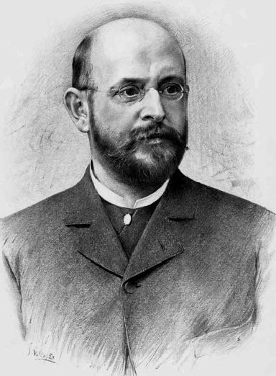

23 августа исполняется 165 лет со дня рождения Алоиса Ирасека (1851–1930) — чешского писателя и общественного деятеля. Работал школьным учителем. Создал цикл произведений о гуситском движении — «Ян Гус», «Ян Жижка», а также «Старинные чешские сказания» для детей. В 1918 году именно он зачитал прокламацию о независимости Чехословакии на Вацлавской площади.

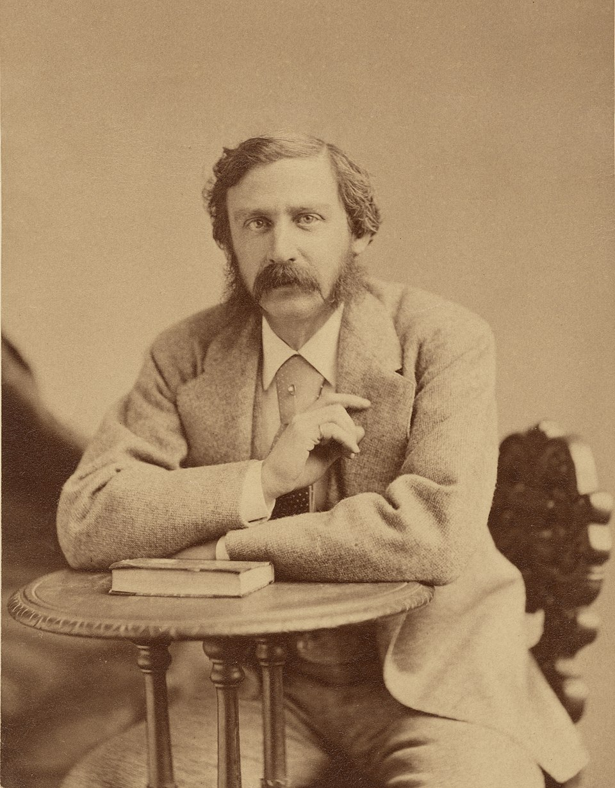
25 августа исполняется 190 лет со дня рождения Брета Френсиса Гарта (1836–1902) — американского прозаика и поэта. Родился 25 августа 1836 года в Олбани (штат Нью-Йорк). После смерти отца рано начал работать. В 1854 году переехал в Калифорнию во время «золотой лихорадки» и перепробовал разные профессии: был учителем, репортёром, работал на приисках, охранял дилижансы. Литературный дебют состоялся ещё в детстве — первое стихотворение опубликовал в 11 лет. В 1856 году в журнале The Californian (который сам редактировал) вышли его первые рассказы. Позже основал и возглавлял журнал The Overland Monthly (1868–1871).Прославился реалистичными рассказами о жизни на Диком Западе — его считают одним из основателей жанра вестерн. Самые известные произведения: «Счастье Ревущего Стана», «Изгнанники Покер Флэта», роман «Гэбриел Конрой».В 1870-х годах переехал на Восточное побережье США, а затем — в Европу: служил американским консулом в Крефельде и Глазго, жил в Англии.

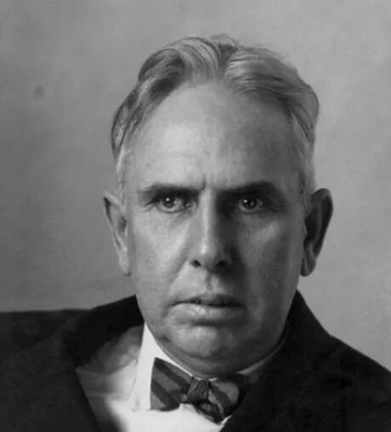

27 августа исполняется 155 лет со дня рождения Теодора Драйзера (1871–1945) — американского писателя и общественного деятеля. Родился в бедной семье, с 14 лет начал работать: был грузчиком, клерком, водителем фургона. В 1892 году пришёл в журналистику. Первый роман «Сестра Керри» (1900) был встречен критикой враждебно, но принёс известность. Вершина творчества — «Американская трагедия» о тёмной стороне «американской мечты». Придерживался социалистических взглядов, посещал СССР, незадолго до смерти вступил в коммунистическую партию Его романы «Сестра Керри», «Финансист», «Титан», «Стоик» и «Американская трагедия» затрагивают острые социальные проблемы и до сих пор вызывают живой интерес у читателей во всем мире.

